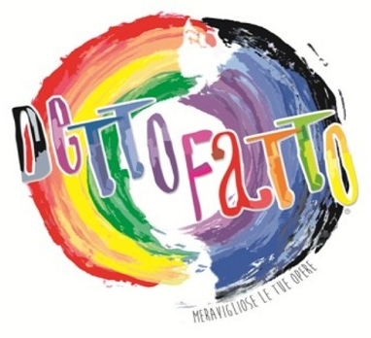
Festa finale dell’Oratorio Estivo 2017
DETTO FATTO

Il suo disegno prende forma,
sembra un sogno,
se facciamo festa e condividiamo insieme!!!

Per questo invitiamo i bambini e i ragazzi con le loro famiglie a festeggiare la fine dell’Oratorio Estivo a partire dalla cena, venerdì 07/07/2017 alle ore 19.45.
NB. Chi non venisse a cena lo aspettiamo alle ore 20.45 per la 2^ parte della festa di chiusura dell’Oratorio Feriale 2017. Ci sarà comunque il Ristoro aperto per tutta la serata. La fine della serata è prevista per le 22.45.
Per partecipare alla cena insieme bisogna iscriversi in segreteria dell’oratorio entro e non oltre giovedì 06/07/2017 mattina, compilando il tagliando allegato e versando la quota.
Menù: 1.- Panino con salamella o wurstel + patatine + bibita = € 5,50 a persona
2.- Piadina con prosciutto cotto e fontina + patatine + bibita = € 5,50 a persona
3.- Panino con salamella o wurstel + patatine + birra = € 7,50 a persona
4.- Piadina con prosciutto cotto e fontina + patatine + birra = € 7,50 a persona
------------------------------------------------------------------------
ISCRIZIONE ALLA CENA
Nome e Cognome:___________________________ N° di persone partecipanti: _______
Allergie e intolleranze: ______________________________
N° menù 1: ____ N° menù 2: ____ N° menù 3: ____ N° menù 4: ____
Totale Euro: ______
Firma: _____________________

